FIORDOS NORUEGOS DESDE LONDRES
VIGENCIA DE SALIDAS: 2025

DURACION: | 8 DÍAS – 7 NOCHES
PUERTO DE SALIDA: | SOUTHAMPTON (LONDRES)
FECHAS DE SALIDA: | ITINERARIO  26 DE ABRIL – 03 DE MAYO 2025  24 – 31 DE MAYO 2025  12 – 19 DE JULIO 2025  02 – 09 DE AGOSTO 2025
BARCOS: | SKY PRINCESS

INCLUYE:
- 07 noches de alojamiento en la categoría de cabina seleccionada
- Comidas Ilimitadas entre las diarias principales y snacks con bebidas incluidas: Té Helado, Limonada, Agua, Café, Tés
- Shows
- Actividades recreativas diarias
- Actividades deportivas
- Desembarco en los diferentes puertos descritos en el itinerario

NO INCLUYE:
- Alimentos o bebidas no especificados
- Bebidas alcohólicas, embotellados, enlatados
- Billetes aéreos
- Seguro de viaje
- Ítems no especificados en el programa

ITINERARIO:

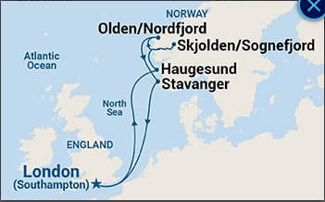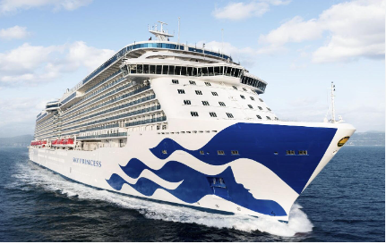

ITINERARIO I
Día | Puerto | Llegada | Salida
1 | Southampton (Londres) | - | 12:00 p. m
2 | Día de navegación | - | -
3 | Haugesund, Noruega | 09:00 a. m. | 16:30 p. m.
4 | Skjolden, Noruega | 08:00 a. m. | 15:30 p. m.
5 | Olden, Noruega | 09:00 a. m. | 16:30 p. m.
6 | Stavanger, Noruega | 10:00 a. m. | 17:30 p. m.
7 | Día de Navegación | - | -
8 | Southampton (Londres) | 07:00 a. m. | -

NOTAS IMPORTANTES:
- Precios sujetos a variación y disponibilidad sin previo aviso hasta el momento de la reserva.
- Cotiza la tarifa de la fecha de salida de tu interés.
- Las cabinas garantizadas no tienen n° de cabina hasta realizar el check in.
- Consultar las diferencias entre las tarifas que pertenecen al apartado de Pago Signature On File y Pago.

